TW-HY112恒压过滤实验装置

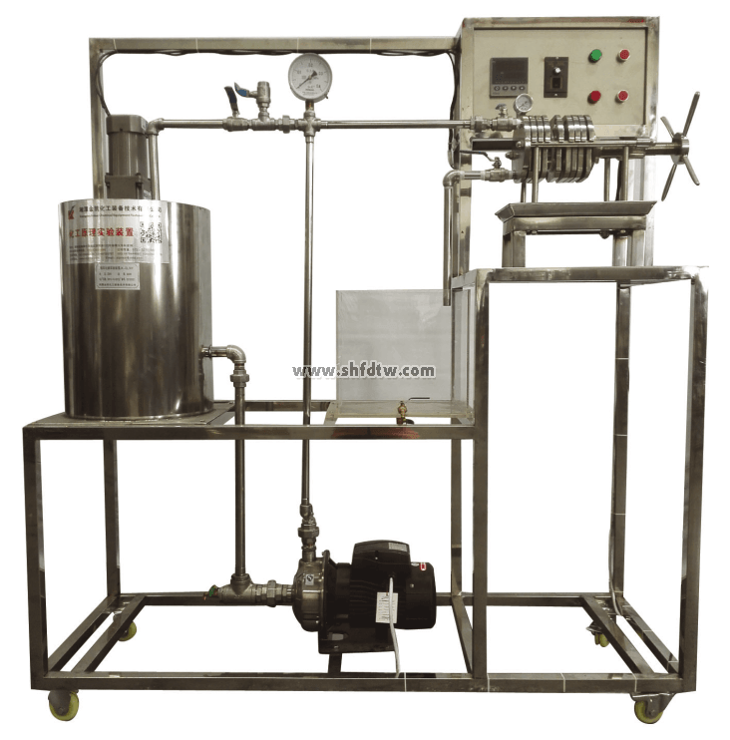
装置特点
1、整个装置美观大方，结构设计合理，具备强烈的工程化气息，能够充分体现现代化实验室的概念。
2、设备整体为自行式框架结构，并安装有禁锢脚，便于系统的拆卸检修和搬运。
3、整套设备除去特殊材料外均采都用工业用304不锈钢制造，所有装备均进行不锈钢精细抛光处理，体现了整个装置的工艺完美性。
4、该实验装置是由过滤板、过滤框组成的小型工业用不锈钢板框过滤机，能完整地体现了板框压滤机的构造和操作流程，采用高压浆料泵将物料注入过滤机，工程化概念强。
5、滤板采用平面螺纹网状形，结构先进，容易清洗，能有效延长各种滤膜的使用寿命。
6、产品所有密封部件均采用硅橡胶或氟橡胶（耐酸耐碱）密封圈，耐高温、耐腐蚀、无毒、无渗漏，设备采用机械压紧方式，密封性能好。
7、装置设计可360度观察，实现全方位教学与实验。
装置功能
1、了解板框压滤机的构造、过滤工艺流程和操作方法。
2、掌握恒压过滤常数的测定方法，加深对其的概念和影响因素的理解。
3、学习滤饼的压缩性指数s和物料常数的测定方法。
4、学习用正交试验法来安排实验，达到最大限度地减小实验工作量的目的。
5、学习对正交试验法的实验结果进行科学的分析，指出试验指标随各因素变化的趋势，了解适宜操作条件的确定方法。
设计参数
板框：过滤面积 0.0245m2。
过滤压力：0～0.2MPa。
过滤常数K: 1.0×10-4—5.0×10-4m3/m2，qe：0.1—0.5，θe：100-400
压缩性指数 s ：0.1-0.3，物性常数 k：1.0×10-9--3.5×10-9
温度：0--50℃。
公用设施
水：装置自带不锈钢水箱，连接自来水。实验时经高压泵进入过滤器后循环使用。
电：电压AC220V，功率1KW，标准单相三线制。每个实验室需配置1~2个接地点（安全地及信号地）。
实验物料：固体CaCO3，外配设备：秒表。
主要设备
304不锈钢物料桶：φ500×600mm。
304不锈钢板框：共5块，过滤板框过滤截面Φ100mm。
有机玻璃滤液箱：320*280*300mm。
调速电机：电压AC220V，功率90W，搅拌器转速：0-200r/min。
指针式压力表：0～0.25Mpa。
温度显示仪，Pt100铂电阻温度传感器 ：0—100℃。
不锈钢离心泵：功率750W，最大流量7.2m3/h。
电器：接触器、开关、漏电保护空气开关。
304不锈钢管路、管件及阀门。
304不锈钢仪表柜：测控、电器设备在实验架上。
304不锈钢材质框架1600*500*1800mm(长×宽×高)，带脚轮及禁锢脚。
测控组成
变量 | 检测机构 | 显示机构 | 执行机构
板框进口压力 | 指针式压力表 | 压力表就地显示 | 调压阀（手动）
滤液体积 | 5000ml标准箱 | 直读 | 无
过滤时间 | 数字秒表 | 秒表直读 | 无
温度 | PT100铂电阻 | 数字温度计 | 无

